DAS ANGEBOT
EIGEN VERANTWORTLICHES ARBEITEN
- LERNTYPENTEST
Erkennen der eigenen Stärken
- METHODENTRAINING
Markieren und Strukturieren von Texten
- ARBEITSMATERIALIEN
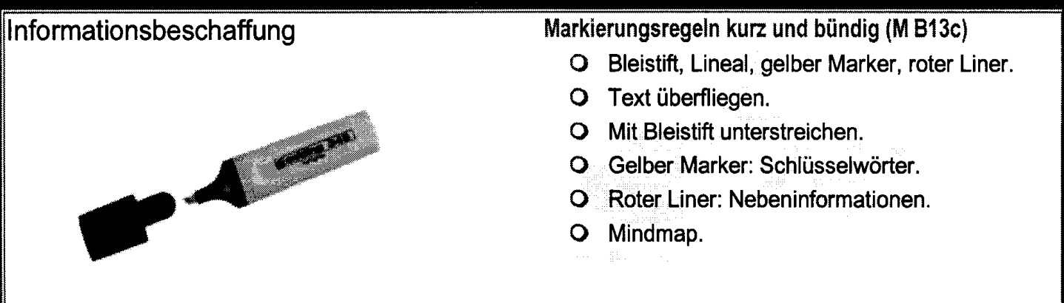
- ZEITRAHMEN
6 x 1 Einheit `a 60 Minuten
- ZIEL
Erfassen und dauerhaftes Behalten von wichtigen Inhalten

Verschiedenen Lerntypen
Jeder so wie er kann!

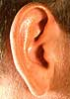
Der VISUELLE LERNTYP „SEHEN“ sollte:
- sich Begriffe und Vorgänge vorstellen
- einfache Skizzen zeichnen
- Inhalt als Bild (Schaubild) darstellen
- Doppelseiten im Heft gestalten
- Herausheben, unterstreichen, markieren
- mit Farben arbeiten
- auf „Phantasiereise“ gehen

Der AUDITIVE LERNTYP „HÖREN“ sollte:
- sich Gehörtes vorstellen
- Geschriebenes laut mitlesen
- Texte, Bilder mit Gesprächen beleben
- sich Inhalte erzählen lassen oder selbst erzählen, darüber berichten
- jemanden befragen
- Musik als Lernbegleitung einsetzen

Der KINESTHETISCHE LERNTYP „HANDELN“ sollte:
- mit Buchstaben und Lernkarten üben
- Wörter, Rechnungen legen
- im Heft mit Merkpunkten und Pfeilen gliedern
- Linien mit dem Finger nachfahren
- Wörter, Zahlen in die Luft schreiben
- während des Lesens herumgehen, Hand im Takt bewegen

Der VISUELLE LERNTYP „LESEN“ sollte:
- Lernstoff konzentriert lesen
- Bilder in der richtigen Reihenfolge ordnen
- sich immer mit Lesestoff aller Art versorgen
- Textkärtchen lesen und in eine sinnvolle Reihenfolge bringen
- Texte lesen und dazu Fragen bilden
- jemandem den Lernstoff laut vorlesen und Fragen dazu beantworten
- Wörterrätsel lösen

